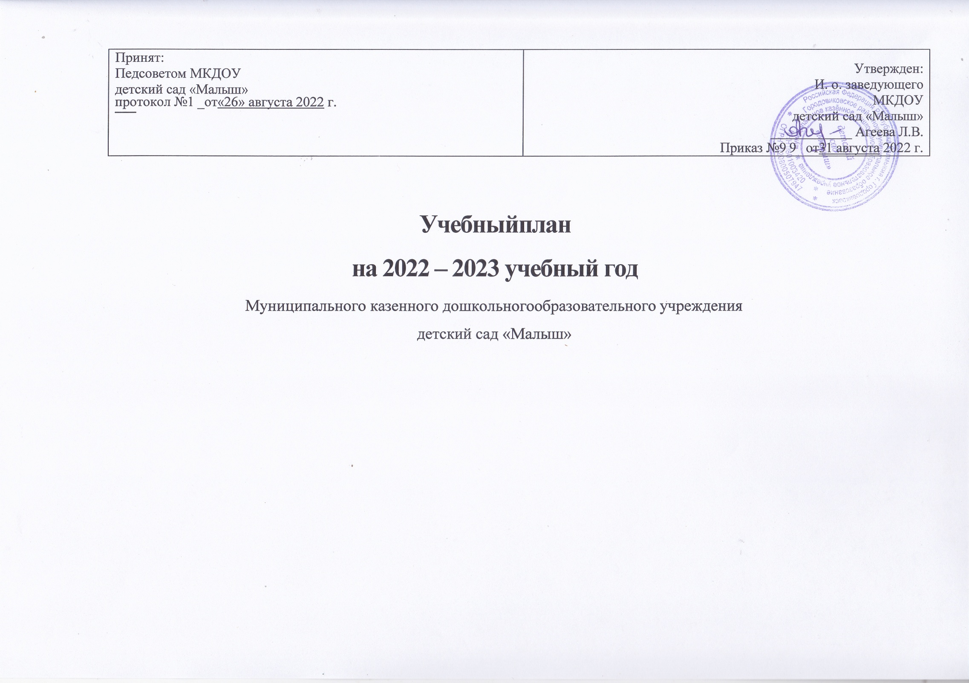
Пояснительная записка
Учебный план - нормативный документ, содержащий структуру образовательной деятельности дошкольного образовательного учреждения с учетом его специфики, учебно-методического, материально-технического оснащения и кадрового потенциала.
Данный учебный план определяет максимальный объем учебной нагрузки, распределяет время для реализации образовательной деятельности по областям в группах детей.
Учебный план МКДОУ детского сада «Малыш» на 2022-2023 учебный год составлен в соответствии со следующими нормативными документами:
- Федеральным законом от 29.12.2012 № 273-ФЗ "Об образовании в Российской Федерации" с дополнениями и изменениями;

- Приказ Министерства просвещения РФ от 31 июля 2020 г. № 373 «Об утверждении Порядка организации и осуществления образовательной деятельности по основным общеобразовательным программам - образовательным программам дошкольного образования»;
- Приказом Министерства образования и науки Российской Федерации от 30 августа 2013 г. № 1014 об утверждении порядка организации и осуществления образовательной деятельности по основным общеобразовательным программам дошкольного образования;
- Приказом Министерства образования и науки Российской федерации от 17.10.2013 № 1155 «Об утверждении Федерального государственного образовательного стандарта дошкольного образования» ( с изменениями);
- Постановления Главного государственного санитарного врача Российской Федерации от 28.09.2020 № 28 «Об утверждении санитарных правил СП 2.4.3648-20 «Санитарно – эпидемиологических требований к организациям воспитания и обучения, отдыха и оздоровления детей и молодежи»;
- УставомДОУ;
- Лицензией на осуществление образовательной деятельности.

Основные цели учебного плана:
- Регламентировать организацию образовательного процесса;
- Установить формы и виды организации образовательного процесса;
- Определить количество недельной образовательной нагрузки по каждой возрастной группе.

Распределение количества образовательной деятельности основано на принципах:
- Соблюдения права воспитанников на дошкольное образование;
- Дифференциации и вариативности, которое обеспечивает использование в педагогическом процессе модульный подход;
- Соотношения между обязательной части (не менее 60% от ее общего объема обязательной части Программы) и части, формируемой участниками образовательных отношений (неболее40%.) частями учебного плана;
- Сохранения преемственности между обязательной и вариативной (модульной) частями;
- Отражения специфики МКДОУ д/с «Малыш»:
- учёт видовой принадлежности – муниципальное казенное дошкольное общеобразовательное учреждение детский сад
-учёт особенностей возрастной структуры – в учреждении функционируют 5 групп: первая группа раннего возраста – 1 группа (1,6 – 2 года), вторая группа раннего возраста – 1 группа (2-3 года), младшая группа–1группа(3-4года),средняя группа - 1 группа(4-5лет),старшая группа – 1 группа (5-6 лет).
- ориентирования на реализацию социального заказана образовательные услуги.

Образовательная деятельность строится с учетом основных принципов государственной политики Российской Федерации в области образования:
- Полноценное проживание ребенком всех этапов детства (младенческого, раннего и дошкольного возраста),обогащение (амплификация) детского развития;
- Построение образовательной деятельности на основе индивидуальных особенностей каждого ребенка, при котором сам ребенок становится активным в выборе содержания своего образования, становится субъектом образования (далее- индивидуализация дошкольногообразования);
- Содействие и сотрудничество детей и взрослых, признание ребенка полноценным участником (субъектом) образовательных отношений;
- Поддержка инициативы детей в различных видах деятельности;
- Сотрудничество организации с семьей;
- Приобщение детей к социокультурным нормам, традициям семьи, общества и государства;
- Формирование познавательных интересов и познавательных действий ребенка в различных видах деятельности;
- Возрастная адекватность дошкольного образования (соответствие условий, требований, методов возрасту и особенностям развития);
- Учет этнокультурной ситуации развития детей.
Учебный план рассчитан на учебный год с 1 сентября 2022г. по 31мая 2023г.

Основной целью образовательной деятельности детского сада являются: — создание благоприятных условий для полноценного проживания ребенком дошкольного детства, формирование основ базовой культуры личности, всестороннее развитие творческих, психических и физических качеств в соответствии с возрастными индивидуальными особенностями.

Основныезадачидеятельностидетскогосада,направленына:
- Охрану и укреплению физического и психического здоровья детей, в том числе их эмоционального благополучия;
- обеспечения равных возможностей для полноценного развития каждого ребенка в период дошкольного детства независимо от пола ,нации, психофизиологических особенностей.
- Обеспечения преемственности целей, задачи содержания образования, реализуемых в рамках основной образовательной программы.
- создания благоприятных условий развития детей в соответствии с их возрастными и индивидуальными особенностями и склонностями,развития способностей и творческого потенциала каждого ребенка как субъекта отношений с самим собой, другими детьми, взрослыми имиром;
- объединения обучения и воспитания в целостный образовательный процесс на основе духовно - нравственных и социокультурныхценностейипринятыхвобществеправил инормповедения винтересахчеловека,семьи,общества;
- формирования общей культуры личности детей, в том числе ценностей здорового образа жизни, развития их социальных, нравственных, эстетических, интеллектуальных, физических качеств, инициативности, самостоятельности ответственности ребенка, формирования предпосылок учебной деятельности;
- обеспечения вариативности и разнообразия содержания Образовательной программы ДОУ;
- формирования социокультурной среды, соответствующей возрастным, индивидуальным, психологическими физиологическим особенностям детей;
- обеспечения психолого-педагогической поддержки семьи повышения компетентности родителей (законных представителей) в вопросах развития и образования, охраны и укрепления здоровья детей.

Учебный план обеспечивает реализацию Образовательной программы в различных видах деятельности.
  - Социально-коммуникативное развитие направлено на усвоение норм и ценностей, принятых в обществе, включая моральные и нравственные ценности; развитие общения и взаимодействия ребенка со взрослыми и сверстниками; становление самостоятельности, целенаправленности и саморегуляции собственных действий; развитие социального и эмоционального интеллекта, эмоциональной отзывчивости , сопереживания, формирование готовности к совместной деятельности со сверстниками, формирование уважительного отношения и чувства принадлежности к своей семье и к сообществу детей и взрослых в Организации; формирование позитивных установок к различным видам труда и творчества; формирование основ безопасного поведения в быту, социуме, природе.
  - Познавательное развитие предполагает развитие интересов детей, любознательности и познавательной мотивации; формированиепознавательных действий, становление сознания; развитие воображения и творческой активности; формирование первичных представлений о себе,других людях, объектах окружающего мира, о свойствах и отношениях объектов окружающего мира (форме, цвете, размере, материале, звучании,ритме, темпе, количестве, числе, части и целом, пространстве и времени, движении и покое, причинах и следствиях и др.), о малой родине иОтечестве, представлений о социокультурных ценностях нашего народа, об отечественных традициях и праздниках, о планете Земля как об общем доме людей, об особенностях ее природы, многообразии стран и народов мира.
  - Речевое развитие включает владение речью как средством общения и культуры; обогащение активного словаря; развитие связной,грамматически правильной диалогической и монологической речи; развитие речевого творчества; развитие звуковой и интонационной культурыречи, фонематического слуха; знакомство с книжной культурой, детской литературой, понимание на слух текстов различных жанров детской литературы; формирование звуковой аналитико – синтетической активности как предпосылки обучения грамоте.
  - Художественно - эстетическое развитие предполагает развитие предпосылок ценностно – смыслового восприятия и понимания произведений искусства (словесного, музыкального, изобразительного), мира природы; становление эстетического отношения к окружающему миру; формирование элементарных представлений о видах искусства; восприятие музыки, художественной литературы, фольклора; стимулирование сопереживания персонажам художественных произведений; реализацию самостоятельной творческой деятельности детей (изобразительной, конструктивно - модельной, музыкальной и др.).
  - Физическое развитие включает приобретение опыта в следующих видах деятельности детей: двигательной, в том числе связанной свыполнением упражнений, направленных на развитие таких физических качеств, как координация и гибкость; способствующих правильномуформированию опорно-двигательной системы организма, развитию равновесия, координации движения, крупной и мелкой моторики обеих рук, атакже с правильным, не наносящем ущерба организму выполнением основных движений (ходьба, бег, мягкие прыжки, повороты в обе стороны), формирование начальных представлений о некоторых видах спорта, овладение подвижными играми с правилами; становление целенаправленности и саморегуляции в двигательной сфере; становление ценностей здорового образа жизни, овладение его элементарными нормами и правилами (в питании, двигательном режиме, закаливании, при формировании полезных привычек и др.).

Структура учебного плана
В учебном плане определены направления развития детей дошкольного возраста по возрастным группам, с расчетом количестваосновных видов организованной образовательной деятельности по основным направлениям развития дошкольников с указаниемвремени,отведенногодля организационнойдеятельностивтечениенедели
Объём учебной нагрузки в течение недели соответствует санитарно-эпидемиологическими требованиями к устройству, содержанию иорганизации режима работы дошкольных образовательных учреждений (Постановления Главного государственного санитарного врача РоссийскойФедерации от 28.09.2020 № 28 «Об утверждении санитарных правил СП 2.4.3648-20 «Санитарно – эпидемиологических требований к организациямвоспитанияиобучения,отдыхаиоздоровлениядетейи молодежи»);
В середине времени, отведенного на организованную образовательную деятельность статического характера, проводится физкультминутка. Перерывы между периодами образовательной деятельности составляют не менее 10 минут. Один раз в неделю для детей 5-7 лет занятие по физическому развитию проводится на открытом воздухе.
На протяжении учебного года для воспитанников детского сада организуются недельные каникулы:

Каникулярныйпериод
Период | Длительность | Название | Мероприятия
31.01.2022г. - 15.01.2023г.  с01.06.2023г-31.08.2023г. | 2 недели 2 дня  13 недель и 1день | Новогодние каникулы  Летние каникулы | Мероприятия эстетически- оздоровительного цикла: музыкальные, физкультурные развлечения, конкурсы ИЗО, спортивные, подвижные игры, экскурсии, фестивали, увеличение продолжительности прогулки.

МКДОУ детский сад «Малыш» функционирует 5 дней в неделю с 10,5 часовым пребыванием детей.
- Пятилетний срок освоения программы: первая группа раннего возраста, вторая группа раннего возраста, младшая,средняя,старшая группы.
- Продолжительность учебного периода 36недель (пяти дневная неделя);
- Продолжительность ООД составляет:
  - для детей 1,6 – 2 года – 10 мин
  - для детей 2 – 3 года – 10 мин
  - для детей 3-4лет-15 мин;
  - для детей 4-5лет-20 мин;
  - для детей 5-6лет-25 мин;

Максимально допустимое количество занятий в первой половине дня в младшей и средней группах не должно превышать двух занятий, а в старшей — трех. Перерывы между занятиями — не менее 10 минут. В середине занятия проводят физкультминутку. Занятия для детей среднего и старшего дошкольного возраста могут проводиться во второй половине дня, но не чаще 2 — 3 раз в неделю.
Учебный план организованной образовательной деятельности МКДОУ детского сада «Малыш»
на 2022-2023 учебный год
№ | Образовательная область | Перваягруппа раннего возраста |  |  | Втораягруппа раннего возраста |  |  | Младшая группа |  |  | Средняя группа |  |  | Старшая группа
 | Вид деятельности | в  неделю | в  месяц | вгод | в неделю | в  месяц | в год | в  неделю | в  месяц | в год | в  неделю | в  месяц | в год | в  неделю | в  месяц | в год
Количество ООД
Обязательная часть
1.1 | Познавательное развитие
 | Ознакомление с окружающим миром |  |  |  | 1 | 4 | 36 | 1 | 4 | 36 | 1 | 4 | 36 | 1 | 4 | 36
 | Математика |  |  |  |  |  |  | 1 | 4 | 36 | 1 | 4 | 36 | 1 | 4 | 36
 | Игры с дидактическим материалом | 2 | 8 | 72
 | ИТОГО | 2 | 8 | 72 | 1 | 4 | 36 | 2 | 8 | 72 | 2 | 8 | 72 | 2 | 8 | 72
1.2. | Речевое развитие
 | Развитие речи | 3 | 12 | 108 | 2 | 8 | 72 | 1 | 4 | 36 | 1 | 4 | 36 | 1 | 4 | 36
 | Подготовка к обучению грамоте |  |  |  |  |  |  |  |  |  |  |  |  | 1 | 4 | 36
 | ИТОГО | 3 | 12 | 108 | 2 | 8 | 72 | 1 | 4 | 36 | 1 | 4 | 36 | 2 | 8 | 72
1.3. | Художественно-эстетическое развитие
 | Музыка | 2 | 8 | 72 | 2 | 8 | 72 | 2 | 8 | 72 | 2 | 8 | 72 | 2 | 8 | 72
 | Рисование |  |  |  | 1 | 4 | 36 | 1 | 4 | 36 | 1 | 4 | 36 | 2 | 8 | 72
 | Лепка |  |  |  | 0,5 | 2 | 14 | 0.5 | 2 | 14 | 0.5 | 2 | 14 | 0.5 | 2 | 14
 | Аппликация |  |  |  |  |  |  | 0.5 | 2 | 14 | 0.5 | 2 | 14 | 0.5 | 2 | 14
 | Конструирование | 1 | 4 | 36 | 0,5 | 2 | 14 | 1 | 4 | 36 | 1 | 4 | 36 | 1 | 4 | 36
 | ИТОГО | 3 | 12 | 108 | 4 | 16 | 136 | 5 | 20 | 172 | 5 | 20 | 172 | 6 | 24 | 208
1.4. | Физическое развитие
 | Физическая культура  в помещении | 2 | 8 | 72 | 2 | 8 | 72 | 2 | 8 | 72 | 2 | 8 | 72 | 2 | 8 | 72
 | Физическая культура  на прогулке |  |  |  | 1 | 4 | 36 | 1 | 4 | 36 | 1 | 4 | 36 | 1 | 4 | 36
 | ИТОГО | 2 | 8 | 72 | 3 | 12 | 108 | 3 | 12 | 108 | 3 | 12 | 108 | 3 | 12 | 108
1.5 | Вариативная часть, формируемая участниками образовательных отношений
 | Калмыцкий язык |  |  |  |  |  |  | 2 | 8 | 72 | 2 | 8 | 72 | 2 | 8 | 72
 | ИТОГО |  |  |  |  |  |  | 2 | 8 | 72 | 2 | 8 | 72 | 2 | 8 | 72

Вариативная часть, формируемая участниками образовательных отношений
Образовательной программы МКДОУ формируется педагогами, родителями МКДОУ детского сада «Малыш», социальными партнерами и определяет содержание дополнительной образовательной деятельности, которая направлена на реализацию приоритетных направлений развития МКДОУ.

Вариативная часть | младшая группа  (3-4года) | Средняя группа  (4-5)лет | Старшая группа  (5-6лет) | Продолжительность в день | Итого% в неделю
Реализация образовательных и социально-значимых проектов  Проект«Край Калмыцкий – земли огромной долька» | + | + | + | 20-30 минут | 60  11,8%
Развлечения 1 раз в неделю  (физкультурно-оздоровительное) | 1 | 1 | 1 | 20-30 минут | 0,3%-0,5%
Праздник 1 раз в месяц | 1 | 1 | 1 | 20-30 минут или  1 раз в неделю | До 0,1%
В дни каникул совместная деятельность | Во всех видах детской деятельности в соответствии с перспективным планом, втечениегода |  |  | 4ч. в день(240мин.)–  5ч.24мин.(324мин.) | 40%
Реализация проектов | Во всех видах детской деятельности в соответствии с перспективным планом, в течение года
Участие в конкурсе (ИЗО по временам года) | Во всех видах детской деятельности в соответствии с перспективным планом, в течение года

